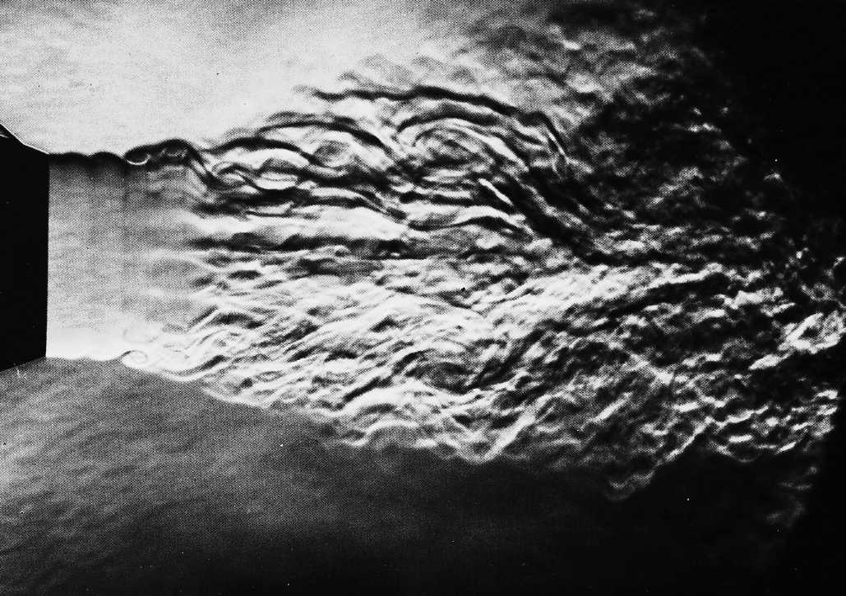
Рисунок 89(167). Дозвуковая струя, становящаяся турбулентной.
Струя воздуха из сопла диаметром 5 см вытекает в окружающий воздух со скоростью 12 м/с. Ламинарная поверхность раздела становится не-устойчивой, как и на фото 102, ив конечном итоге вся струя становится турбулентной. [Bradshaw, Ferriss, Johnson, 1964]

